

|  |
| --- |
| Implementación del código en App Service |
|  |
| 25 octubre  IES TRAFALGAR  Creado por: ANTONIO MIGUEL ALBA GARCIA |

Implementación del código en App Service

A continuación implementaremos la aplicación .NET con la implementación desde un archivo ZIP.

Primero, usamos dotnet publish para compilar los archivos finales de la aplicación y zip para empaquetarlos en un archivo ZIP:

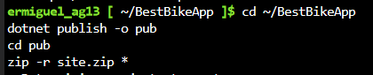

Por último, llevaremos a cabo la implementación con az webapp deploy. Reemplazamos <your-app-name> en el comando siguiente con el nombre de la aplicación web de Azure y la ejecutamos:

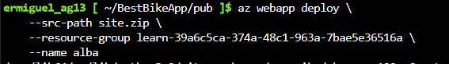

Esta sería la salida si hemos seguido los pasos y ha salido todo bien. Como podemos ver nos ofrece una URL desde la que veremos nuestra web.

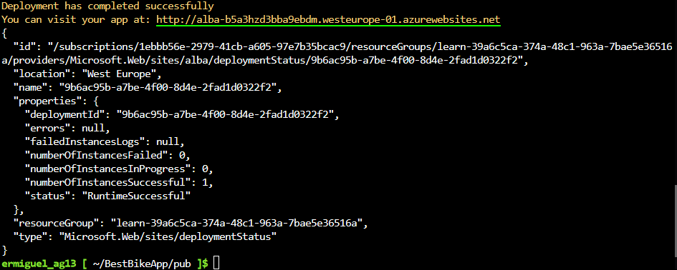

Resultado:

